**Instalación Mongo db**

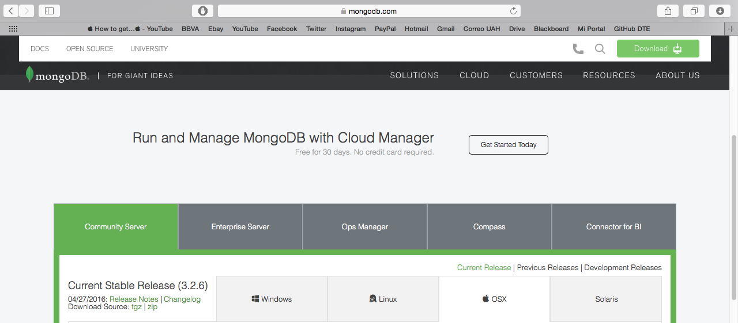Para instalar el gestor de base de datos MongoDB, vamos a su web, y al apartado descargas. Allí seleccionamos Windows, y se nos descargará el instalador. Se abre un asitente que nos guará en la instalación.

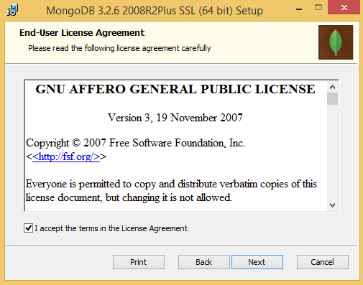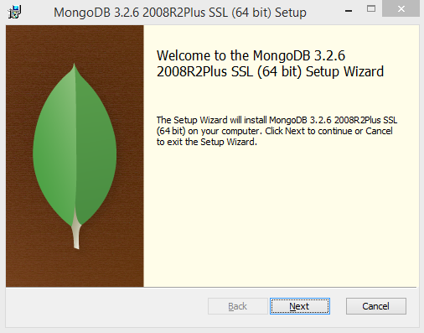

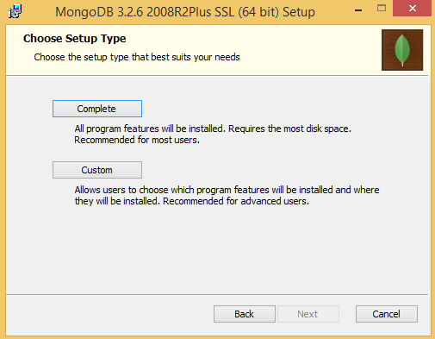

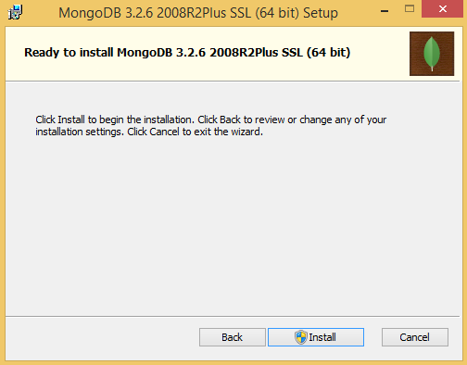

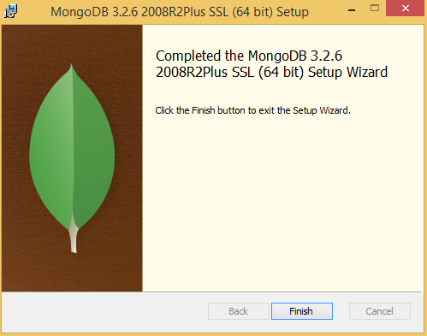

**Para iniciar el sevidor Mongo, accedemos a la siguiente ruta:**

C:\Program Files\MongoDB\Server\3.2\bin\

Ejecutar: mongod

**Manual Instalación Nodejs**

Accedemos a la web <https://nodejs.org/en/download/> y seleccionamos la plataforma Windows.

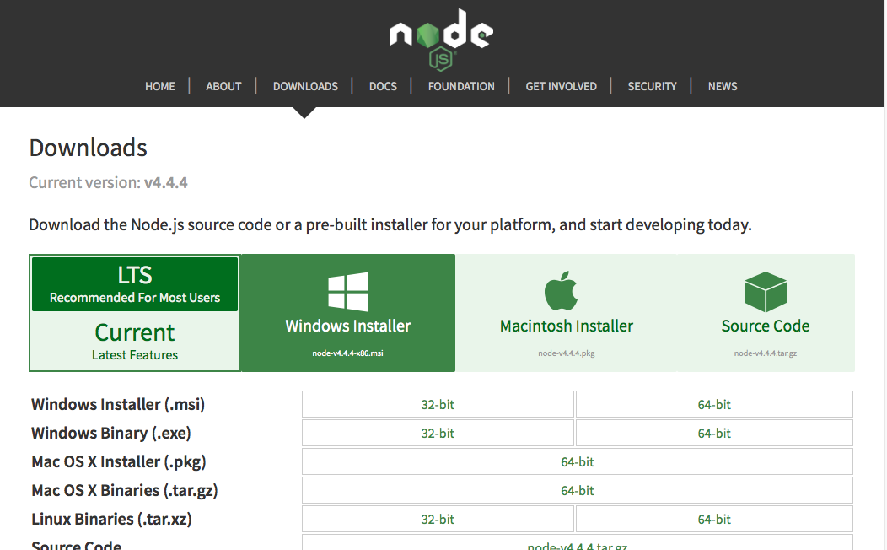

Al pulsar sobre Windows Installer te descargará el instalador para este sistema, un archivo con extensión "msi" que te mostrará el típico asistente de instalación de software.

Una vez descargado, ejecutas el instalador y ¡ya lo tienes!

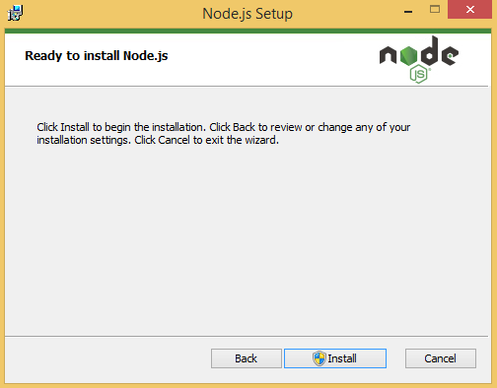A partir de ahora, para ejecutar "Node" tienes que irte a la línea de comandos de Windows e introducir el comando "node".

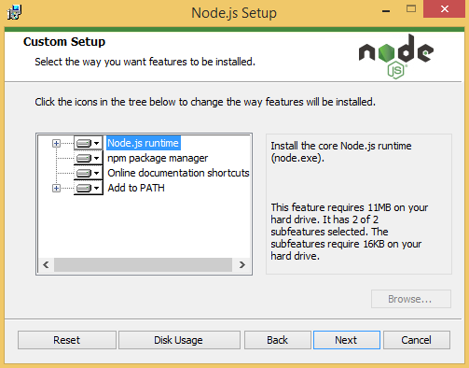

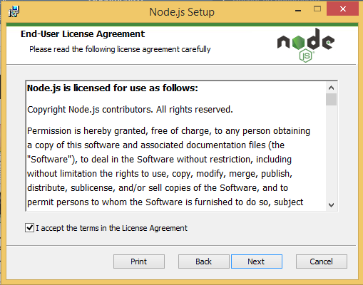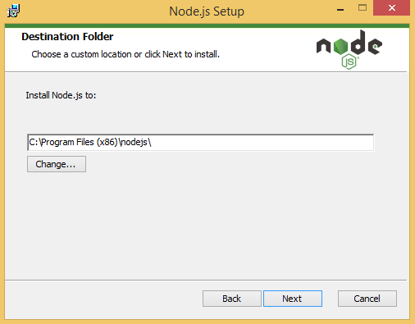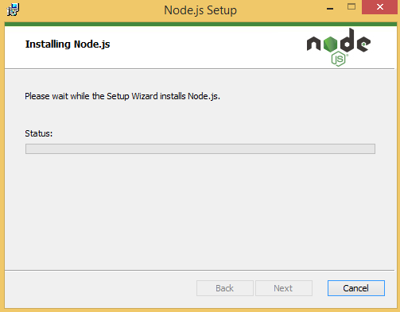

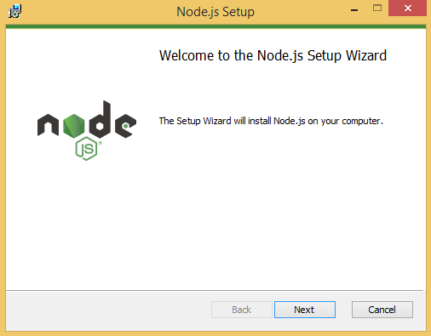

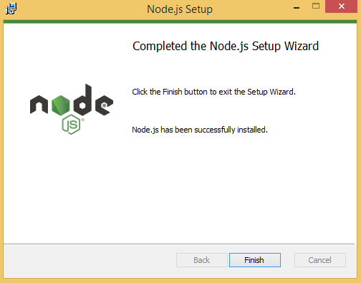

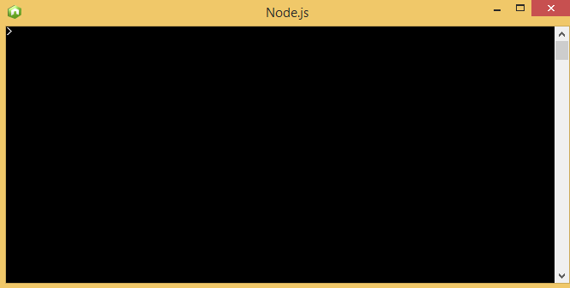

**Manual de Usuario:**

Para arrancar la aplicación, abrimos el MongoDB y el nodejs en su carpeta de origen :

C:\Program Files\MongoDB\Server\3.2\bin\

mongod

C:\Users\Usuario\Downloads\Nodejs2>node server

Y en el buscador ponemos el siguiente link:

http://localhost:3000/#

La interfaz es bastante sencilla. Nada más entrar a la aplicación tenemos esta vista.

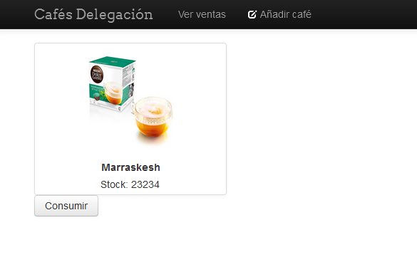

Desde arriba hasta abajo, tenemos :

-Cafés Delegación:

Si pulsamos aquí nos dirigimos a la página principal de la aplicación.

-Añadir café: Si pulsamos aquí, Se nos desplegará un formulario para añadir cafés al inventario.

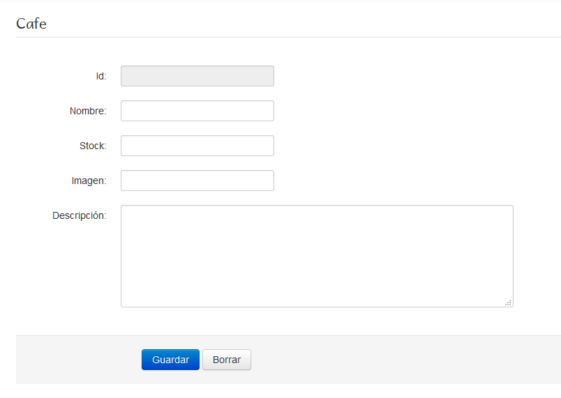

Rellenamos el nombre, el numero de unidades que hay en stock, cargamos una imagen y una descripción. Y pulsamos en Guardar

Una vez creado un café, accedemos a la pestaña Cafés delegación, y si queremos borrarlo , solo tenemos que pulsar en la foto, y nos dirigirá a los detalles. Y solo tenemos que pulsar en Borrar.

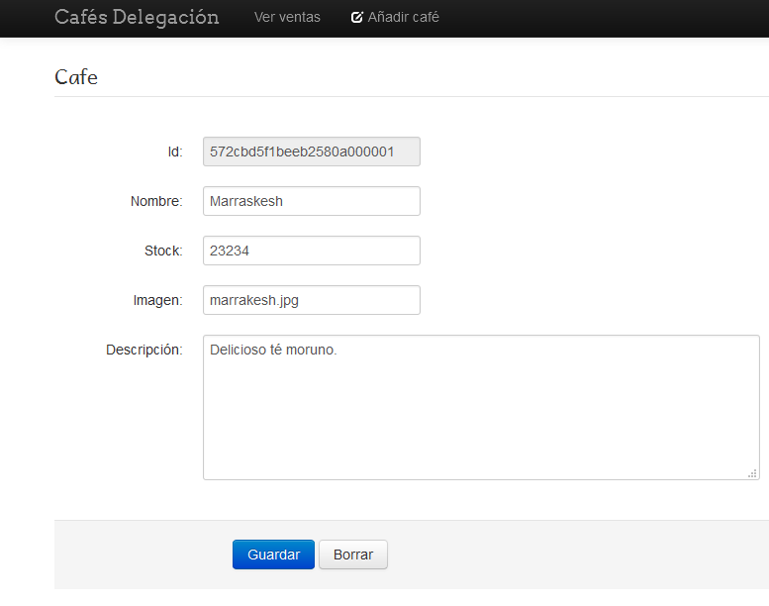

- Consumir:

Pulsamos en Consumir, y nos aparece un formulario para rellenar el nombre de la persona que va a consumir ese café

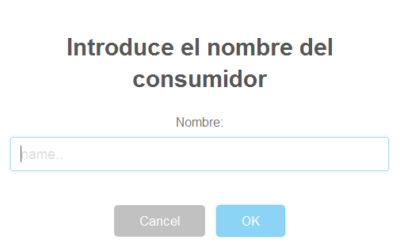

Cuando pulsemos en OK , el stock se reducirá en una unidad.